Sea tesista:
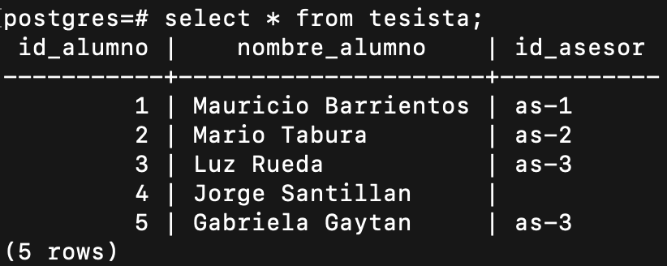

Y sea Asesor:
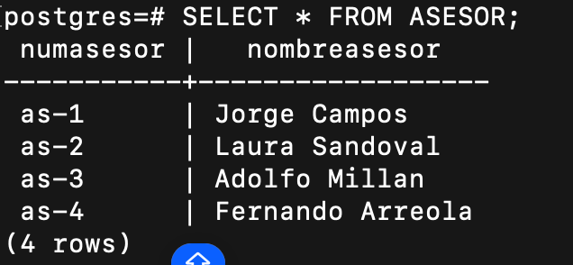
1) Separar el nombre del alumno y nombre del asesor (si aplica)
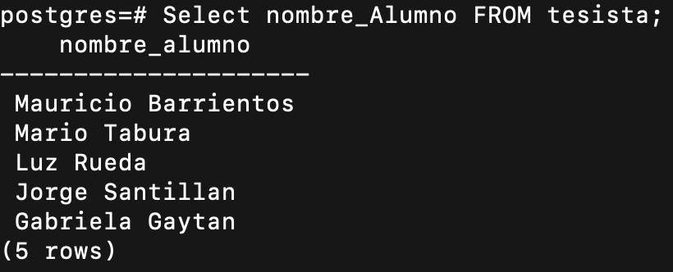

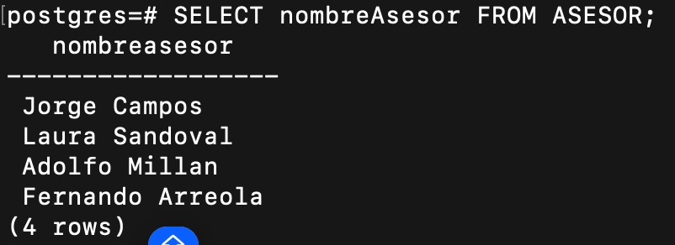

2) Alumno U Asesor (sólo en el atributo nombre)

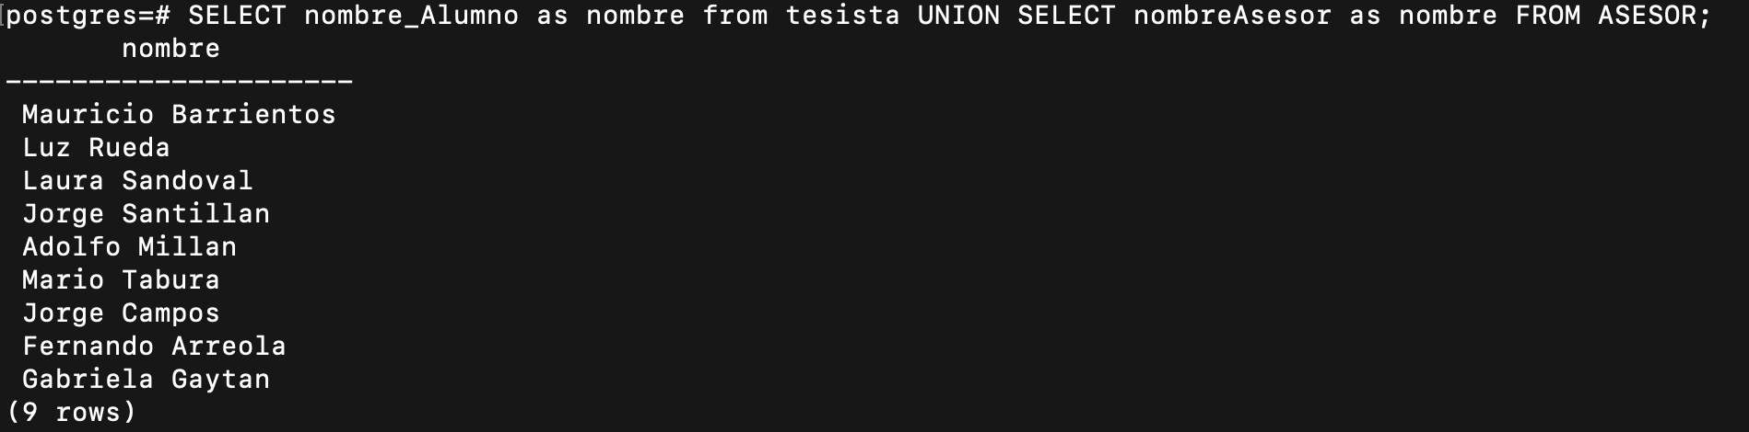
3) Alumno INTERSECT Asesor (sólo en el atributo nombre)
4) Alumno - Asesor y Asesor – Alumno
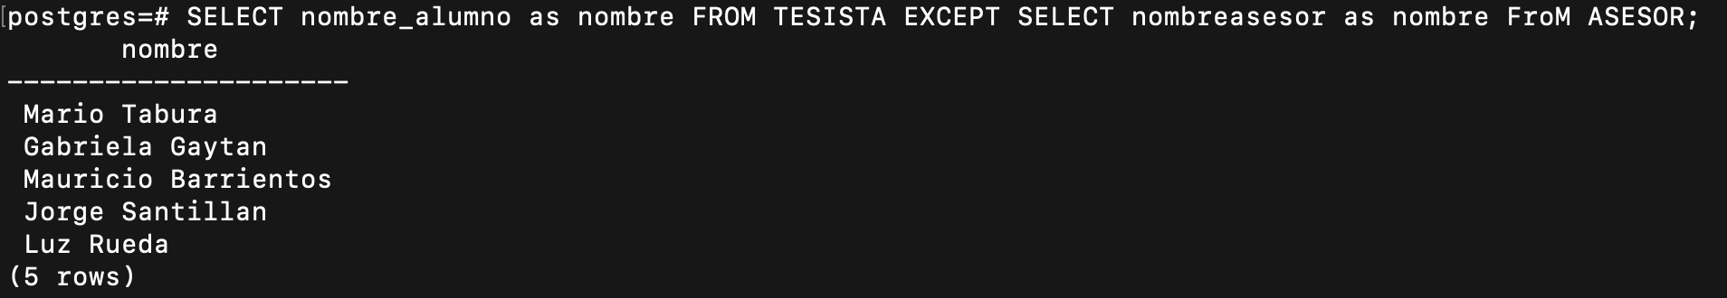

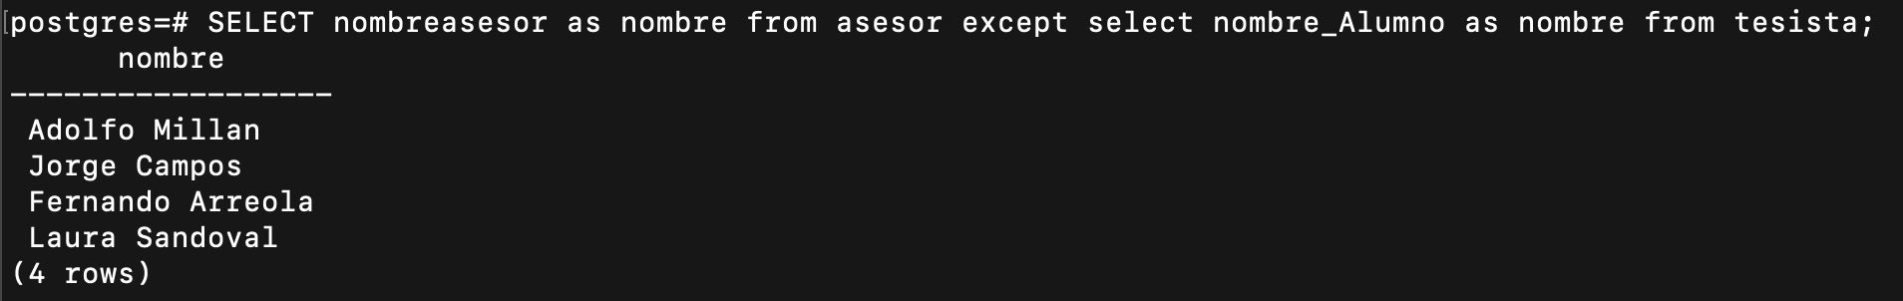
5) Alumno natural join Asesor y Alumno cross join asesor
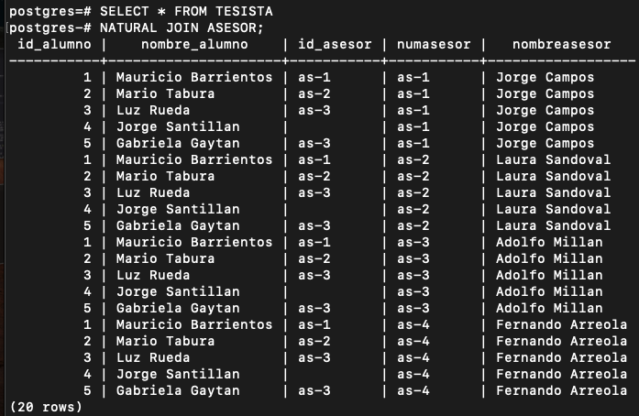
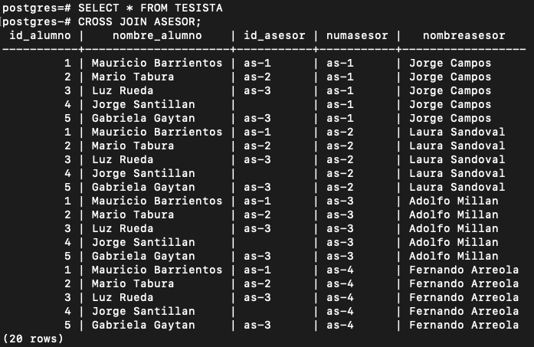

6) Modificar la tabla Alumno, agregue los siguientes atributos: carrera varchar(40) y edad smallint
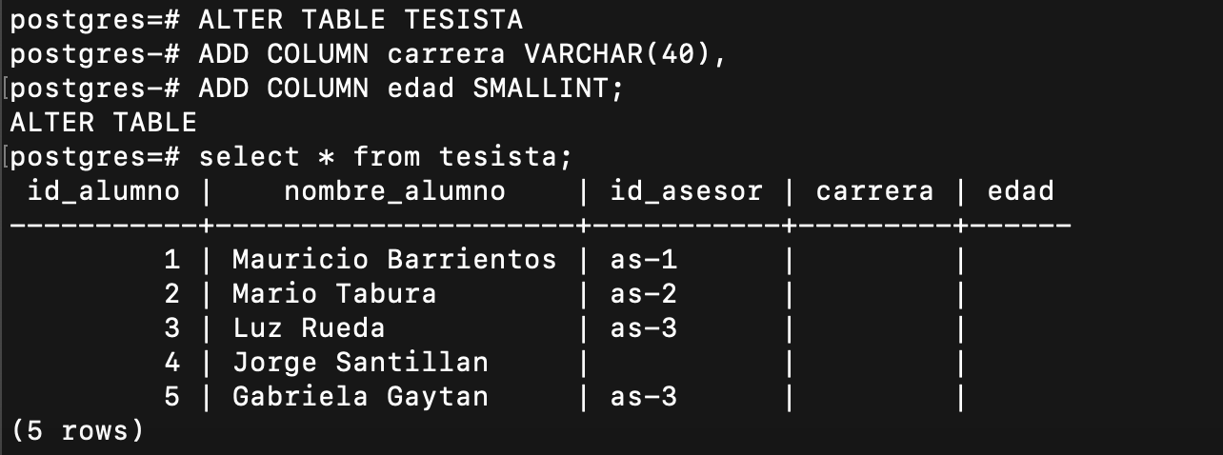
7) Insertar los siguientes 5 registros:
id_Alumno,nombre,ap_paterno, carrera,edad,id_asesor
6,Isaac,Lemus,Petrolera,30,as-1
7,Gabriela,Suarezs,Industrial,24,as-3
8,Pablo,Gonzalez,Computacion,23,as-2
9,David,Rivera,Industrial,25,as-1
10,Dayana,Plata,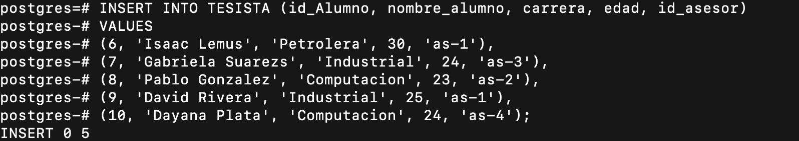

8) Actualizar los 5 registros iniciales para asignar valores en los atributos agregados
1,Petrolera,27
2,Telecomunicaciones,24
3,Computacion,27
4,Industrial,25
5,Computacion,19
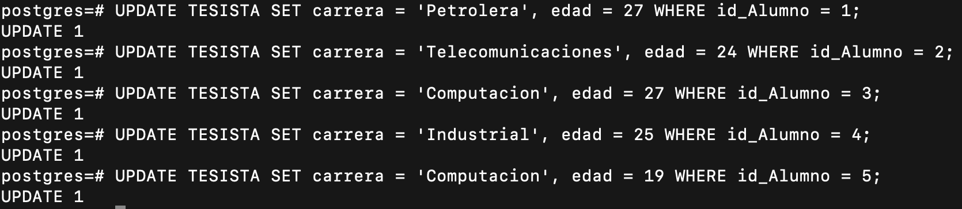
9) Validar que los datos coincidan con los esperado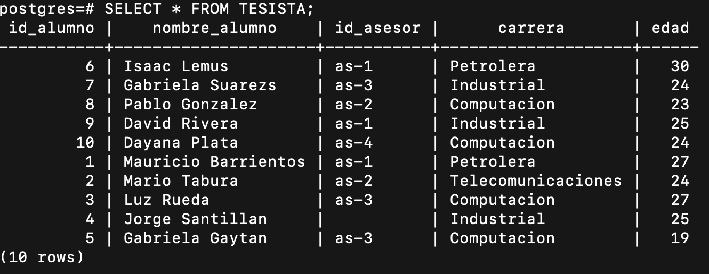
10) Nombre completo del alumno de mayor edad
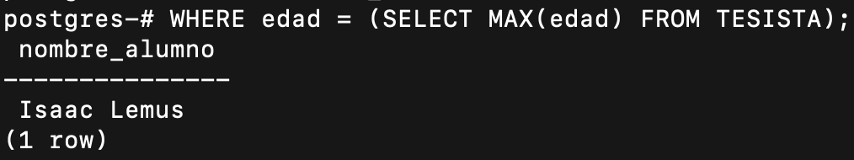
11) Nombre completo del alumno de menor edad
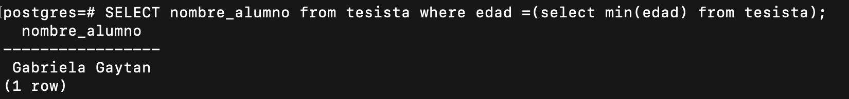

12) cantidad de alumnos por carrera
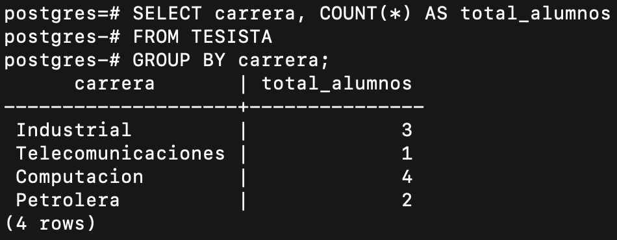
13) Nombre de la carrera que tiene a la persona más joven. Agrupar los datos.
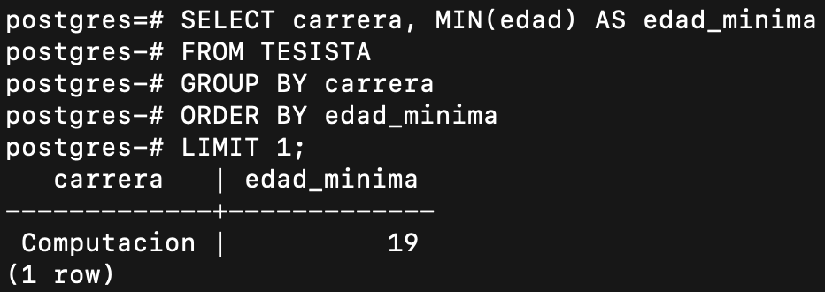
14) Nombre de la carrera que tiene a la persona más grande. Agrupar los datos.
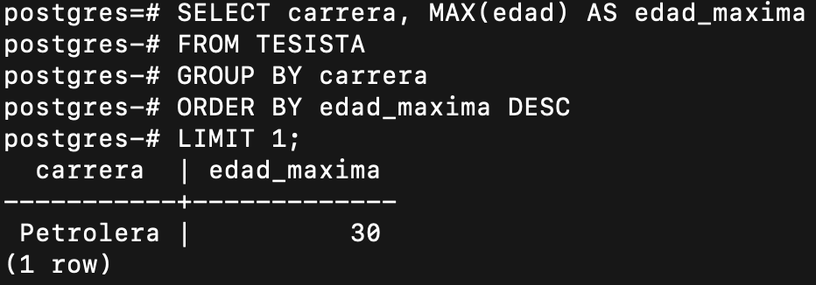
15) Nombre de la carrera que tiene a la persona más joven. Usar subconsultas.
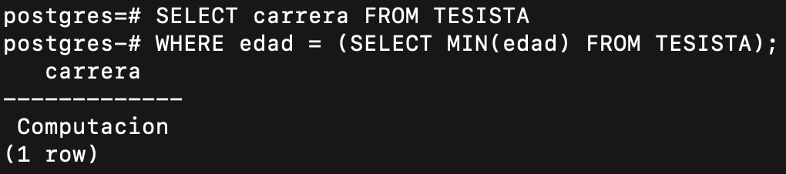
16) Nombre de la carrera que tiene a la persona más grande. Usar subconsultas
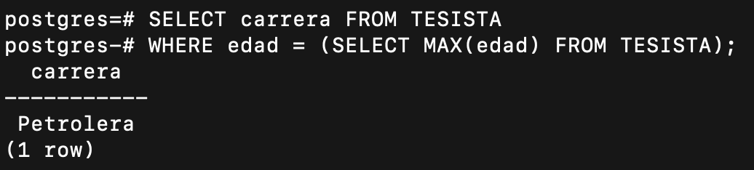
17) Promedio de edad por carrera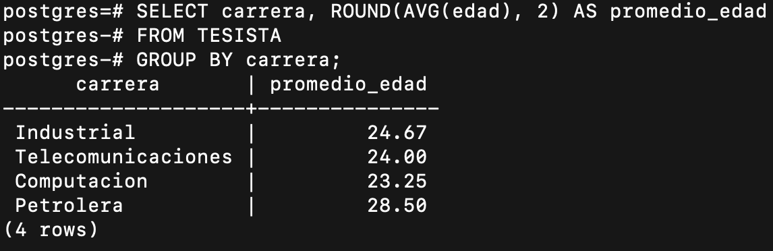
18) borrar al asesor Adolfo Millan. justifique los resultados obtenidos
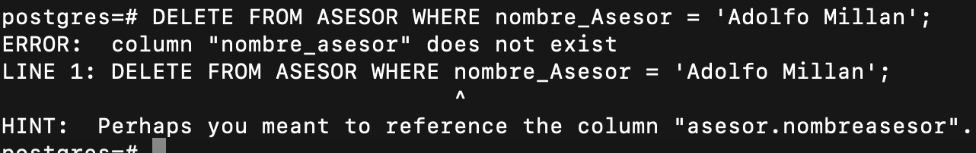

Debido a que tiene tesistas asignados, como es fk, aparece el error, se debe reasignar a dichos tesistas o eliminarles.

19) Actualizar el id del asesor Fernando Arreola, asignar "as-5". justifique los resultados obtenidos
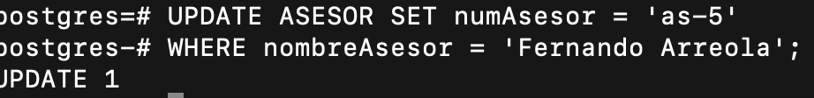
20) inicie sesion en dos terminales , conectandose en ambas a la base de datos donde almaceno los datos del presente ejercicio

- en ambas sesiones, inicie una transaccion
- en la ventana A, actualice el apellido del alumno con id = 7 por "Suarez"
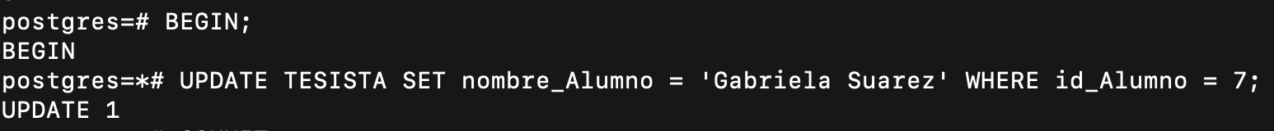

- en la ventana B, seleccione toda la información del alumno con id = 7. ¿Qué observa?
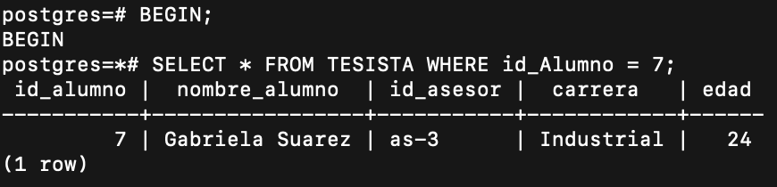
- en la ventaba A, ingrese commit

- en la ventana B, seleccione toda la información del alumno con id = 7, posteriormente rollback. ¿Qué observa?
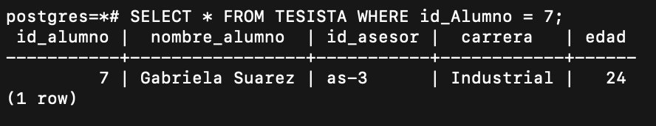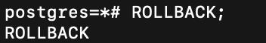

No hubo modificación.
- justifique los resultados obtenidos
Esto es porque no se deshace nada, se hixo una sonsulta.

